学校党的十九大精神宣讲团第一课在基础教学部启动

[2017-11-18]   发布单位：办公室   阅读次数：7214

2017年11月17日下午，基础教学部学习贯彻党的十九大精神宣讲会在中共上海地下组织斗争史陈列馆暨刘长胜故居举行。学校党的十九大精神宣讲团成员、党委书记褚敏作了题为《不忘初心，牢记使命，高举旗帜，不懈奋斗——决胜全面建成小康社会，开启全面建设社会主义现代化强国新征程》的宣讲，开启了学校十九大精神宣讲团第一课。

褚敏从走进新时代、凝炼新思想、描绘新蓝图、党建新工程四个方面，结合自己的所思所想、所感所悟，对十九大精神进行了深入细致的解读。褚敏指出，中国特色社会主义进入“新时代”，这是我国发展新的历史方位，是党的十九大作出的重大判断，事物的本质由其主要矛盾决定，进入新时代最直接、最现实的依据是人民日益增长的美好生活需要和不平衡不充分的发展之间的“新矛盾”。

褚敏指出，习近平新时代中国特色社会主义思想是党的十九大最重要的理论成果，回答了“新时代坚持和发展什么样的中国特色社会主义、怎样坚持和发展中国特色社会主义”的问题，由总目标、总任务、总体布局、战略布局和发展方向、发展方式、发展动力、战略步骤、外部条件、政治保证等八个明确、十四个坚持构成严密体系。

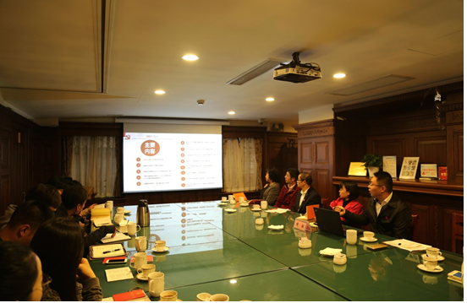

褚敏指出，党的十九大开启全面建设社会主义现代化的新征程，为我们描绘了“经济建设、政治建设、文化建设、社会建设、美丽中国、国防和军队建设、坚持“一国两制”，推进祖国统一、构建人类命运共同体”的新蓝图，勾画了中国发展“路线图”，是新时代中国特色社会主义的战略安排和行动纲领。

在关于党建新工程的论述中，褚敏指出，党的十九大富有创见地构建起党的建设新格局，以党的政治建设为统领，坚定不移推动全面从严治党向纵深发展，不断提高党的执政能力和领导水平、党的先进性和纯洁性。

褚敏还结合十九大报告中提出的“建设教育强国是中华民族伟大复兴的基础工程”、“教育事业放在优先位置”的教育强国新蓝图、建设“城市群”的城市发展新蓝图、寄望青年接力奋斗等谈了认识和体会，强调了高校教师的历史使命和责任担当。

褚敏讲解既有理论深度又清晰易懂，让老师们深受启发。老师们听后表示，要将十九大精神和习近平新时代中国特色社会主义思想真正学深悟透、落实在行动上，要在学院由小到大、由大变强的过程中，不断自我革新、自我提高、自我完善，把学习贯彻十九大精神的成果转化为推进学院教育教学改革和内涵发展建设的强大动力。

宣讲会后，褚书记还带领全体党员重温了入党誓词，大家面向党旗，庄严宣誓，牢记党员的使命和担当。思政教研部、公共管理和服务学院部分干部、教师一起参加了本次活动。

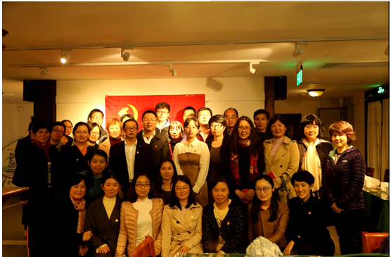

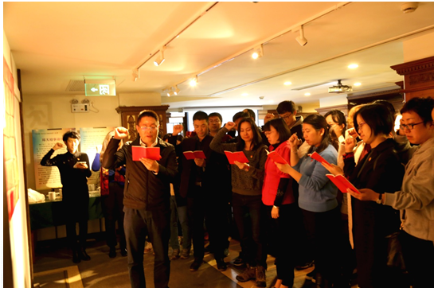

  供稿：基础教学部